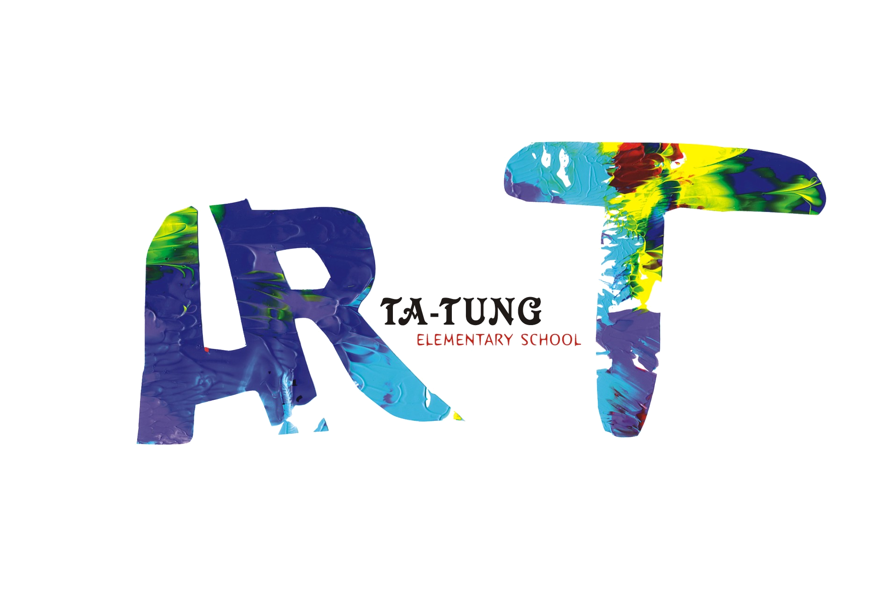
102年度卓越課程暨發展學校特色「 大同六藝」課程方案架構表

大 同 六 藝
橫向課程  發展重點 |  | 藝藝神采  【鑑賞者】  以藝術課程目標為主體，建立藝術基本知能 | 藝展長才  【創作者】  以藝術課程目標為主體，建立藝術基本知能 | 藝曲同工  【鑑賞者】  以領域內統整教學，培養學生藝術互通的美感素養 | 藝趣橫生  【創作者】  以領域內的統整教學，培養學生藝術互通的美感素養 | 藝氣風發  【藝術生活實  踐者】  結合他領域的教學，拓展學生文化視野 | 藝遊未盡  【藝術生活實  踐者】  結合他領域的教學，拓展學生文化視野
參加教學人員 |  | 藝文老師、  各年級教師 | 藝文老師 | 藝文老師、  各年級教師 | 藝文老師、  校外藝術家 | 自然科老師  各年級教師 | 各年級教師
縱  向  課  程 | 領域及  節數  年級  主題名稱 | 彈性  生活  數學 | 彈性  生活 | 彈性 | 生活 | 生活 | 彈性  生活
我  家庭 | 一年級 | ◎與藝術家有約  1.遇見幾米  -微笑的魚  2.音樂之父-巴哈（上） | ◎陶藝課程—黃色小鴨(上) | ＊感恩音樂會(下) | ◎認識黑光劇（上） | ◎風來啦~  1.和風捉迷藏  2.龍捲風創作(上) | ◎小小解說員  ◎美感校外教學-嘉義公園 （上）
我  家庭 | 一年級 | ◎與藝術家有約  1.遇見幾米  -微笑的魚  2.音樂之父-巴哈（上） | ＊學生美術館-色彩魔法師(下)
 |  |  |  |  |  |  | ＊彩色童年(下 )
我  家庭 | 一年級 | ＊馬蒂斯、我愛"玩"童謠(下)
我  家庭 | 二年級
學校  社區  家鄉 | 三年級
學校  社區  家鄉 | 四年級
家鄉  台灣  世界 | 五年級
家鄉  台灣  世界 | 六年級

